**Chapitre 1 : L’AIR**

1. **Qu’est-ce qu’une onde ?**

Une onde est la propagation d’une perturbation dans le milieu matériel et immatériel. Elle produit sur son passage une variation réversible des propriétés physiques locales du milieu

On distingue donc des ondes mécaniques qui se propagent dans un milieu matériel tel que l'eau (onde stationnaire) et les ondes électromagnétiques qui se propagent dans le vide.

Dans le vide, les ondes électromagnétiques se propagent à la vitesse de la lumière indépendamment dans le temps et correspondant à la vitesse maximale de **3.108 m.s.**

Le canal radio est extrêmement variable et son analyse et complète.

La modélisation du canal radio est donc typiquement de manière statique, basé sur le spectre de fréquences utilisée

1. **Vitesse de propagation**

La vitesse de propagation d’une onde électromagnétique dans le vide, dont la **constante diélectrique** et la **perméabilité magnétique absolue** sont ***ε0*** et ***μ0***, est une constante universelle servant à la définition du mètre dans le SI et a pour valeur :

Avec ***ε0 = 8.8542.10-12*** et ***μ0 = 4π.10-7***

***V = 299,792,458 m.s = c = 3.108 m. s***

La vitesse de propagation dans un milieu de constante diélectrique absolue et relative par rapport au vide et de la perméabilité magnétique absolue et relative est donnée par la relation :

$v= \frac{1}{√(ε×μ)}= \frac{c}{√(εr×μr)}$ Avec ***r = relative***

Comme la perméabilité des milieux habituellement rencontrés peut être considérée comme égale à celle du vide, la vitesse de propagation devient :

$$v= \frac{c}{√εr}$$

1. **Densité surfacique**

Considérons une très petite surface, que l’on appellera *antenne isotrope*, qui émet un rayonnement uniforme dans toutes les directions de l’espace à l’intérieur d’un milieu transparent

La quantité d’Energie E qui traverse par seconde une certains surface S situé sur une sphère a une distance d s’appelle le Flux et le rapport de cette quantité a cette surface est la densité de flux. Si l’on considère une seconde surface S’a une distance d’qui s’appuie sur le contour de S on voit que la densité de flux qui traverse S’a varier par rapport à celle qui traverse S, d’un facteur S/S’

Par conséquent, on peut écrire qu’un émetteur de puissance Pe alimentant une antenne isotrope engendre à la surface de la sphère de rayon r, une densité de flux égale Df= $\frac{Pe}{4π.r^{2}}$

1. **Aire effective**

L’aire effective d’une antenne pour une onde électromagnétique plane polarisée linéairement, a l’émission comme à la réception, et définit par la relation Ae= $\frac{Pr}{Df}$

Pr : Puissance disponible aux bornes de l’antenne

Df : La densité de flux

1. **Affaiblissement de propagation et champ électromagnétique**

Considérons une source isotrope alimenté par un émetteur de puissance Pe et une antenne de réception également isotrope situé à une distance d.

La puissance reçu Pr et dont le produit de la densité de flux crée à la distance d par l’aire équivalente Ae de l’antenne de réception.

Ae= $\frac{Pr}{Df}$ d’où Df= $\frac{Pe}{4π.r^{2}}$ donc avec (Pe=PE) (r=d) Ae= $\frac{Pr}{Pe/\frac{Pe}{4π.r^{2}}}$ =Pr $\frac{4.π.r^{2}}{Pe}$

*

**Chapitre II- LE WIMAX (IEEE 802.16)**

1. **Qu’est-ce que le WIMAX**

Le WIMAX signifie (Worldwide Interoperability for Microwave Access) C est une solution pour le réseau man sans fil

Le WIMAX est une solution Hertzienne de transmission de télécommunication. Elle s’apparente au wifi mais offre des possibilités beaucoup plus importantes. C’est une technologie sous licence c’est à dire des autorisations d’émettre des WIMAX sont autorisé par l ARTP.

1. **L’intérêt du WIMAX**

Le WIMAX est une technologie unique capable de fournir des connexions haut débit à l’internet à la fois fixe et mobile. C’est un complément indispensable de l’ADSL ou au câble pour l’accès à l’internet fixe. Ces applications fixent son destiné à la couverture des ondes peu peuplées n’ayant pas l’accès à l’ADSL. Les applications mobiles ne sont pas pour le moment du reste.

1. **Principe du fonctionnement**

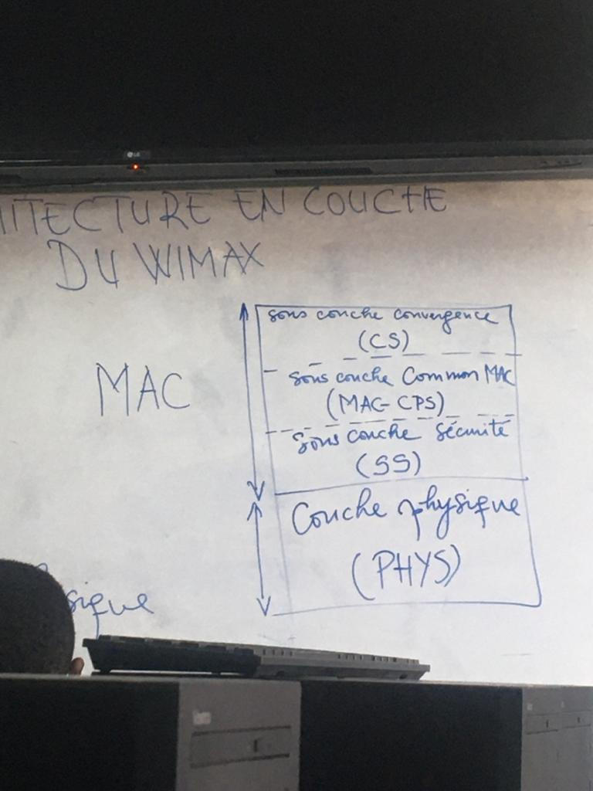

Le WIMAX adopte le principe de concept cellulaire (basé sur des cellules définissant la zone de couverture) de l’antenne WIMAX. Le concept de WIMAX est basé sur :

-La sectorisation : C’est le regroupement de plusieurs stations de base (BTS)

-La taille de Cluster : C’est à dire Le nombre minimal de cellules sans réutilisation des fréquences

-Le handover : continuité de service

(ADSL : Asymétrique Digital Subscriber Line) Spécialisé pour la maison et SDSL (Symétrique Digital Subscriber line) pour les entreprises.

La connexion internet s’établie directement par l’intermédiaire d’ondes hertzienne, basé sur le même principe que la TV. L’usager relie son ordinateur (PC) a une antenne qui pointe sur un relais distant de quelques kilomètres.

Des relais sont implantés à des endroits stratégiques géographiquement afin d’installer une boucle locale hertzienne et d’établir un mariage optimisé.

Le réseau WIMAX permet de couvrir les zones non couvertes par l’ADSL (Asymétrique Digital Subscriber Line) et de proposer une seule alternative asymétrique.

La technologie de WIMAX permet de proposer l’ensemble de flux de communication (internet, voix, données) avec un niveau de garantie défini selon les besoins.

Le WIMAX a pour atout d’avoir un débit élevé et de garantir une couverture étendue. Un réseau WIMAX est composé d’une station émettrice installée sur des pylônes(poteaux) pour garantir une large couverture.

Recevoir le signal radio sur la bande de fréquence de 35 GHz, il faut être équipé d’une antenne radio intégrant un routeur.

Ces antennes sont orientées vers les antennes des stations de base pour permettre de recevoir et émettre des signaux de WiMax

1. **L’architecture en couche WiMax**

Dans la norme 802.X, l’architecture en couche est composée de la couche physique et de la sous-couche MAC (Medium Access Contrôle)

S’agissant de l’architecture en couche de WIMAX, la sous couche MAC est subdivisée en 3 sous couches : [sous couche convergence, sous couche Common MAC(MAC-CPS), sous couche sécurité (SS), Couche Physique (Phys)]

MAC (couche Common MAC)

La sous couche physique assure les fonctions de modulation, de multiplexage et de méthode d’accès.

La modulation utilisée en WIMAX est : QPSK, QAM16, QAM64 pour gérer l’envoi des bites sur le support (parce que le WIMAX utilise des couches physiques et max).

Le multiplexage utilise les techniques suivantes : TDD ET FDD

. La sous couche SS contient les informations d’authentification et de cryptage de données de l’échange de clé

. La sous couche MAX-CPS contient les fonctions clé de la couche MAC et détermine de quels manières le Medium va être partager et s’occupe de l’allocation de ressources de l’établissements et la maintenance de connexion.

La sous couche CS joue le rôle d’interface avec la couche supérieure ou avec le système externe. Elle a une charge de classé les trames selon leurs provenances ou les destinations afin de les répartir sur la bonne connexion MAC

1. **L’Architecture du WIMAX**

Le WIMAX est une solution sans fils pouvant atteindre jusqu’à 70 Mbps par seconde avec une distance de 50 KM

Par rapport au modelé OSI, IEEE (Institute of Electrical and Electronics Engineers) 802.16 (le norme de WIMAX) se focalise sur les couches 1et 2.

WIMAX prend en charge le transféré de type ATM et IP. Pour cela il utilise une sous couche de convergence permettant la conversion des informations afin de les rendre exploitable par la couche MAC.

L’architecture du WIMAX est constituées de trois partie des interfaces normalisé.

**ASN**

**ASP Internet**

**Autres ASN**

R2

**R4**

**NSP**

**R3**

**CSN**

**MS**

**R1**

**NAP**

**Figure Modèle de référence de l’architecture du WIMAX**

**ASP: Access Service Provider**

**ASN: Access service Network = BSC**

**CSN: Connectivity Service Network = MSC**

**NSP: Network Service Provider = NSS**

**NAP: Network Access Provider = BSS, UTRAN**

L’architecture WIMAX du modèle est composée de trois partis :

* MS pour mobile station
* ASN pour l’Access aux réseaux
* CSN pour la connexion au réseau

Cette architecture du WIMAX est celle standard IEEE 802.16 tenant compte de la mobilité des usagers.

Wireless Fidelity(WIFI reagit avec IEEE 802.11)

1. Les mobiles stations (MS)

Les terminaux WIMAX sont les équipements mobiles qui assurent la connectivité entre l’équipe des usagers et les stations de base, jouant le rôle de relais avec une infrastructure terrestre fondé sur le protocole IP

1. Network Access Provider

Les NAP fournissent l infrastructures d’Access radio a 1 ou 2 NSP. Elles contrôlent un ou plusieurs ASN qui est formées d’un ou plusieurs stations de base (SB) ou d’un ou de plusieurs ASN-GW

1. Network Service Provider

Le NSP fournit l’Access au réseau IP et offre la connectivité aux abonnés WIMAX Le NSP contrôle 1 ou plusieurs CNS qui est le cœur du réseau WIMAX

1. L’ASN 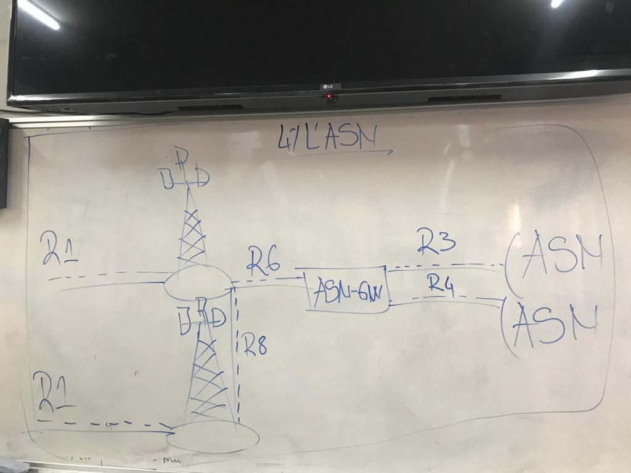

L’ASN regroupe toutes les fonctionnalités qui permettent à la connectivités Radio WIMAX. L’ASN se compose généralement de plusieurs stations de base connecté a plusieurs parcelle ASN. L’intérieur de l’ASN comporte deux points de référence R6 et R8 : le R6 est le point de référence entre BSS et ASN-GW. Le R8 est le point de référence entre deux BTS de même ASN. L’ASN est alors la représentation logique de fonction de la NAP.

* **Gestion de ressource radio de contrôle d’admission**
* **Gestion de la mobilité et de la qualité de service.**

**L’ASN-GW** agit comme une entité logique dans le réseau WIMAX elle gère les fonctions suivantes :

**-la mobilité ; le handover ; le transfert**

IL agit comme une passerelle et contrôle les ressources radio. IL renforce la qualité de service et la classification des fonctions (fonction de gestion et de sécurité)

L’ASN-GW s’occupe aussi de la gestion de la localisation et du paging

Les fonctions de contrôle de d’admission est mise en cache du profil d’abonné et les clés de chiffrement y sont associées.

L’ASN-GW joue le rôle de proxy (Authentication Autorization accounting) et fourni les fonctions de routage IPV4 et IPV6 pour sélectionner le CSN via l’interface R3

1. Le CSN

Il s’agit du cœur de réseau WIMAX. C’est le NSP qui déploie le service de connectivité réseau. Le ++++++++CSN (connectivite service network) regroupe toutes les fonctions d’équipements permettant la connectivité IP au abonnés WIMAX. Le CSN comprend les fonctions suivantes

-L’autorisation de connexion à l’utilisateur ;

-L’access à la couche 3(l’allocation des adresse IP pour les sessions utilisateurs les AAA serveur proxy)

-Gestion de QOS (Qualité de service)

-Support de la mobilité fondé sur le mobile IP (fonction de la mobilité inter ASN)

-La création du tunnel avec d’autre équipement au réseau

-Facturation de l’abonnée ;

-Passerelle d’interconnexion et inter- opérabilité du réseau wimax avec d’autre réseaux.

Le CS, pour réaliser ces fonctionnalités, il inclut les équipements suivants – les routeurs, un DNS, un serveur DHCP, Proxy, AAA, pare-feu, passerelle d’interconnexion.

1. **La technique OFDM**

Le WIMAX attenue le problème résultant des problèmes NLOS en utilisant : Modulation OFDM ;

Les sous canon ; les antennes directionnelles

-Transmission et réceptions avec la diversité ;

Modulation adaptative ;

Utilisation de code contrôle d’erreur ;

Contrôle de puissance.

OFDM est une technique ou un moyen efficace pour résister aux multiples, trajet NLOS (none line of sight/visibilité directe). Cette technique permet d’atténuer les problèmes de signaux, couverture de cellule

L’Opération OFDM (consiste à multiplexer un flux de donné sur plusieurs sous canon, modulé par un ensemble de sous porteuse orthogonal

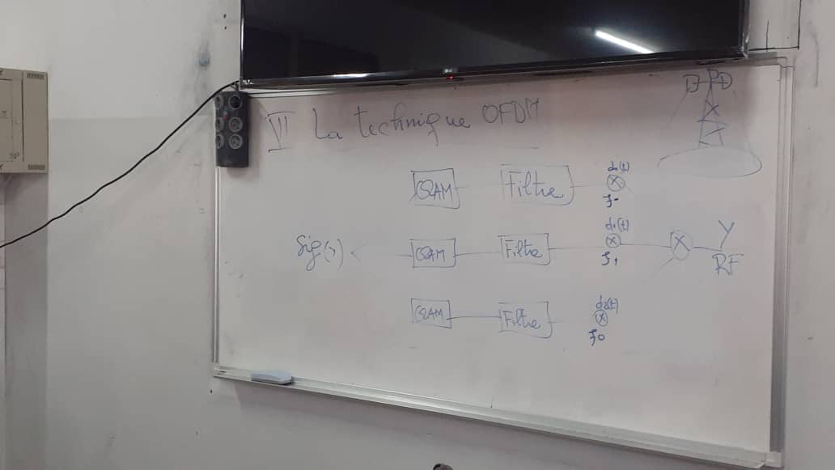

Il permet un accès multiple aux utilisateurs. Cette technique est utilisée pour augmenter la capacité. Au lieu d’une porteuses, la modulation OFDMA emplois beaucoup de sous porteuses orthogonales. Chacune de ses porteuses seras modéliser avec une partie de ses données.

Du fait que chacune de ses sous porteuse ne transmet que peu de données, il en résulte un taux de symboles bas.

La modulation de ce dernier est dès lors moins sensibles à la propagation de trajet multiple (réflexion et évanouissement) qui résulte des liaisons radios. Cette technologie est utilisée dans des environnements NSLOS.

*La technologie SOFDMA (Scalable OFDMA) permet un accès évolutif via un multiplexage par répartition sous des porteuses orthogonales. Cette technique permet de moduler dynamiquement les sous-groupes de fréquences porteuses orthogonales dont le nombre peut varier à la fois en fonction du nombre d’utilisateurs et dans le temps.

*MIMO (Multiple Input multiple output) il s’agit d’une technique utilisant des antennes multiples pour optimiser le débit à l’intérieur de réseaux locaux. Les ondes transmettant les structures métalliques à l’intérieur des meubles ou des murs et à interférer entre elles ce qui entraine des dégradations, une performance et une réduction de la portée. MIMO vise à réduire toutes les sources d’interférences tels qu’est téléphones sans fil, talkiewalkie. Les entêtes intelligents des MIMO peut s’échanges dynamiquement les signaux en émission et en réceptions de façon à accroitre à la fois la portée et le débit en intérieur spécialement lorsque les interférences et les obstacles sont nombreux

*La modulation adaptative : elle permet d’ajuster la modulation du signal par rapport aux bruits du signal radio. Quand le lien radio est de très bonne qualité, le plus haut de modulation est utilisé, ce qui augmentera la capacité du système sinon on dégrade la qualité de la modulation pour garder la mémé qualité de connexion et la stabilité du lien

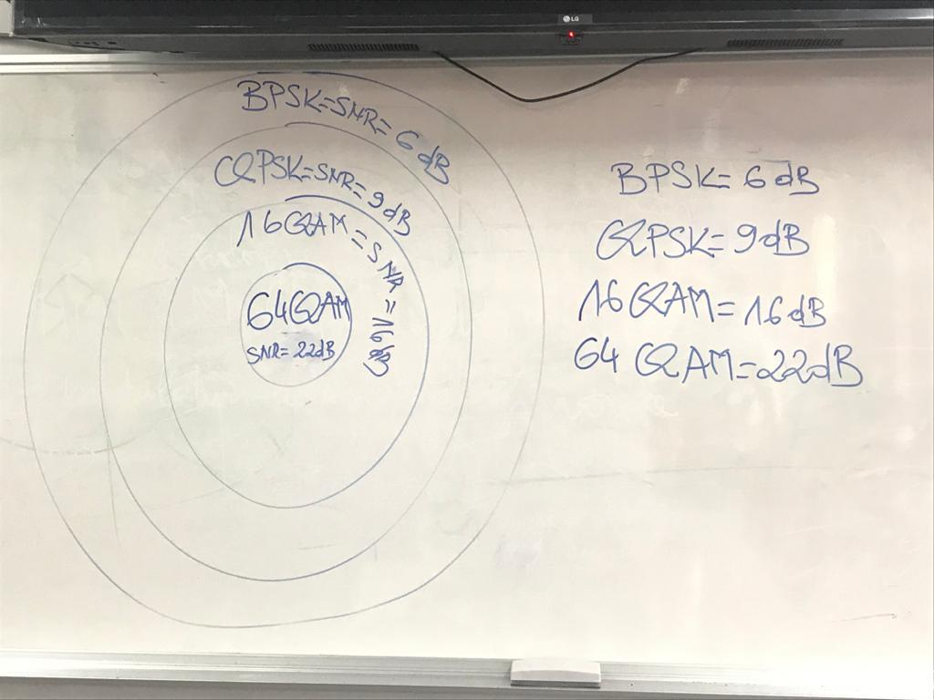

**Avantages et inconvénients de OFDM**

*Les avantages de techniques OFDM sont :

-Utilisations optimales de la bande passante allouée par orthogonalisation des porteuses ;

-Ne nécessite pas d’égalisation, mais une simple estimation périodique de la réponse du canal ;

-Permet de s’affranchir de multiple trajet

-La multiplicité de modulation

Le principal inconvénient de OFDM est qu’un signal OFDM temporel peut être considéré comme 12 sommes de sciénoïdes (Enveloppe qui suit la loi de GAUSS